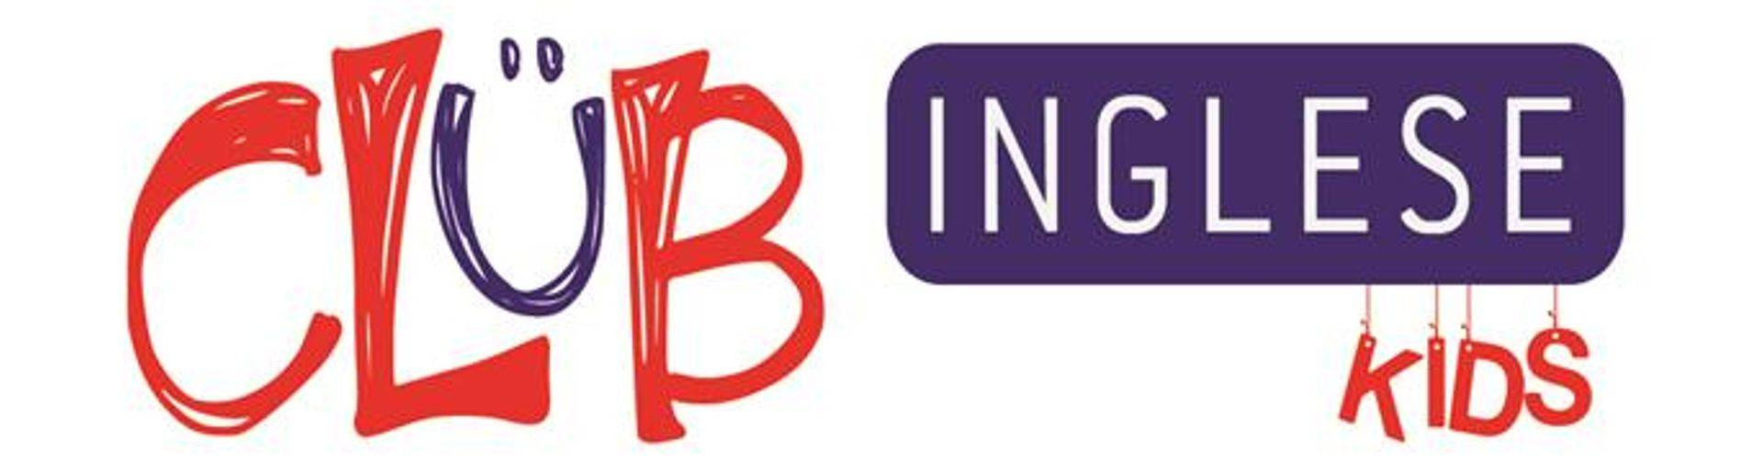

Buon pomeriggio e grazie per l’interesse,
Quest'anno si ripeterà il Club Inglese "Full Immersion" Summer Camp all'agriturismo Buonasera. Saremo vicino al lago di Bolsena all'agriturismo Buonasera. Il posto è molto bello, dotato di prati verdi più ampi che potranno permettere ai bambini un maggiore coinvolgimento.
In allegato la brochure e una foto, trova maggiori informazioni qui www.clubinglese.com/agriturismo
Se le serve altro non esiti a farcelo sapere.

OFFERTA PER I FRATELLI
Se ci sono i fratelli, offriamo uno sconto di 15% per il secondo figlio del prezzo listino. In totale per due fratelli per una settimana è 1360 euro (735 euro, primo figlio + 625 euro, secondo figlio). Ti offriamo uno sconto di 70 euro dal listino per due settimane per due fratelli, quindi 1250 euro a figlio per due settimane.

- RAGIONI PERCHE' SIAMO DIVERSI - "FULL IMMERSION" SUMMER CAMP

- 6 bambini 1 insegnante
Ci sono solo 6 bambini per ogni insegnante – questo significa che abbiamo un altissimo livello di insegnamento di inglese (per esempio piccole classi alla mattina), divertimento e sicurezza.
- Insegnanti madrelingua
Gli insegnanti madre lingua parlano solo inglese per tutta l'esperienza. Crediamo che questo sia l'unico modo per imparare l'inglese, anche il piu` divertente.
- L’agriturismo esclusivo per noi
L`agriturismo, oltre ad essere bello e verde, è anche esclusivo solo per noi, insegnanti e bambini – ciò significa che i bambini possono imparare l'inglese e giocare in totale relax.
- La cultura entrambe con la lingua
Incorporiamo non solo la lingua inglese ma anche la cultura dell'Inghilterra. Giochiamo a sport come l'hockey, il rugby e il cricket. Facciamo giorni a tema, l'anno scorso abbiamo fatto 'Harry Potter' e 'Peter Pan'. I bambini possono cucinare un pasto inglese come 'Fish and Chips' e 'Toad in the Hole'.
- Un’esperienza condivisa
Coinvolgiamo i genitori nell'esperienza. I bambini fanno uno spettacolo alla fine della settimana, che registriamo e facciamo vedere ai genitori sabato pomeriggio. Anche durante la settimana scattiamo le foto e alla fine della settimana mandiamo un link ai genitori per far vedere loro le foto.

I RISCONTRI

Per noi, i giudizi dei ragazzi che hanno partecipato al nostro Summer Camp sono importantissimi. Cerca i video ed i commenti di chi ha già vissuto questa esperienza qui www.clubinglese.com/i-riscontri
L’esperienza:
“Mi è piaciuto tutto, non volevo nemmeno tornare a casa” – Vittoria, 10
“Penso che il Summer Camp così come organizzato sia perfetto.” – Mamma di Carlotta, 11, Alessandro, 9 e Francesco, 8
Amicizia:
"io lo consiglio molto perché è divertentissimo ed imparerai un sacco di cose... ti divertirai insieme ad altri bambini [facendo amicizia con loro]" – Luigi, 8
Le lezioni d’inglese:
“Le lezioni erano divertenti molto comprensibili, ma soprattutto mi hanno aiutato molto a capire di più l'inglese.”- Eleonora 11
La nostalgia?
" Siete stati bravissimi e i bambini non hanno avuto neanche nostalgia di casa dopo ben due settimane, Complimenti!!!!" La mamma di Giuseppe, 10 e Isabella, 12.

Per dubbi o informazioni ci contatti pure.
Le auguriamo una buona giornata.

Bryan, James and Team,
06 6937 7551
www.clubinglese.com
roma@clubinglese.com

